Guía práctica · Depuración sistemática
Taller de Programación Avanzada (ISF224) | Unidad 2.1
Trabajen primero con los dos archivos independientes. Después apliquen el mismo método a un defecto o comportamiento sospechoso de su propio proyecto, cualquiera que sea su tecnología.

Propósito y preparación
- Reproducir y aislar un fallo; formular una hipótesis basada en evidencia; corregir y volver a verificar.
- Usar un punto de interrupción, inspeccionar variables y avanzar paso a paso. Registrar eventos con niveles y contexto útiles.

Cada archivo contiene todos sus datos y funciones. Guárdenlos en una carpeta y ejecútenlos por separado; no requieren instalar paquetes del proyecto.

node --version
node ejercicio_1_pedido.ts
node ejercicio_2_carrito.ts

Para ejecutar directamente los .ts se requiere Node.js 22.18 o posterior. Si el equipo usa una versión anterior, utilicen un ejecutor TypeScript que ya tenga instalado el proyecto; mantengan los ejercicios como archivos independientes.

Ejercicio 1 · Pedido que se detiene con una excepción
Archivo: ejercicio_1_pedido.ts. El catálogo contiene ambos productos; el pedido solicita dos unidades del primero y una del segundo. Los códigos de entrada pueden traer espacios alrededor o variar en mayúsculas. Un código realmente desconocido debe informarse con un error claro.
Resultado esperado | Resultado observado
Detalle de dos productos y total $34.000. | La ejecución se detiene con una excepción; revisen la traza que aparece en su equipo.

- Ejecuten el archivo y anoten el tipo de excepción, el mensaje y el primer marco de la traza que pertenece a este archivo.
R.- TypeError: Cannot read properties of undefined (reading 'stock')
2. Coloquen un breakpoint antes de acceder al producto. Inspeccionen el código pedido, los códigos del catálogo, el resultado de la búsqueda y la cantidad.
3. Escriban una hipótesis: ¿qué supuesto falla y qué dato lo demuestra? Reduzcan mentalmente el caso a una sola línea de pedido que conserve el fallo.
R.- El supuesto que falla es línea.codigo y el dato que lo demuestra es la comparación que se realiza entre producto y línea
4. Corrijan la causa. Repitan el pedido original y comprueben también qué ocurre con un código inexistente y una cantidad mayor que el stock.

Ejercicio 2 · Resultado incorrecto sin excepción
Archivo: ejercicio_2_carrito.ts. El programa compara dos compras. El subtotal debe sumar precio unitario multiplicado por cantidad para cada línea. El envío cuesta $3.500 y es gratis desde un subtotal de $40.000, inclusive.
Caso | Esperado | Observado inicialmente
Un artículo | $7.000 + $3.500 = $10.500 | Coincide.
Varias unidades | Subtotal $43.500; envío $0; total $43.500. | Subtotal $32.500; envío $3.500; total $36.000.

- Reproduzcan los dos casos. Identifiquen el primero que se desvía y formulen una hipótesis sobre el cálculo del subtotal.
R-. La función calcularCompra no está agregando la cantidad del producto, solo lo suma.
2. Pausen dentro del cálculo. En cada iteración inspeccionen precioUnitario, cantidad y acumulado; expliquen por qué cambia también el costo de envío.
3. Hagan el cambio mínimo que corrija la causa. Verifiquen ambos casos y agreguen un tercer caso propio justo en el umbral de envío gratis.

Evidencia que deben registrar en ambos ejercicios
Momento | Qué anotar o capturer
Antes de corregir | Comando y entrada; esperado frente a observado; traza si existe; captura del breakpoint con variables.
Diagnóstico | Hipótesis, dato que la confirma o la descarta, y línea o expresión responsable.
Después de corregir | Cambio realizado, salida de los casos originales y al menos un caso límite.

Añadan registros mientras investigan: INFO para el inicio o fin de una operación y WARN para una condición inesperada que el programa puede manejar. Si registran un fallo en un catch, usen ERROR y conserven la excepción. Elijan al menos dos niveles pertinentes y expliquen por qué. Los registros deben incluir contexto útil (por ejemplo, código del producto o subtotal), sin contraseñas, tokens ni datos personales. Retiren registros improvisados que no aportan al diagnóstico.

Ejercicio 3 · Aplicación al proyecto del equipo
Ahora trabajen sobre su proyecto real. Investiguen cómo iniciar el depurador en el lenguaje y el entorno que usa su equipo. Elijan un defecto que puedan reproducir. Si no hay uno reportado, busquen una entrada o caso límite que contradiga el comportamiento esperado de una función existente.
1. Escriban un reporte breve: pasos exactos, datos de entrada, resultado esperado, resultado observado y comando, ruta o petición que lo reproduce.
2. Aíslen el fallo hasta obtener el caso más pequeño posible. Eviten depender de toda la interfaz o de la base de datos cuando una función o petición concreta baste.
3. Coloquen un breakpoint antes de la operación sospechosa. Avancen al menos una vez, inspeccionen dos variables relevantes y anoten el estado que sostiene su hipótesis.
4. Añadan dos registros de niveles apropiados en puntos distintos del flujo. Expliquen qué pregunta responde cada uno. Lean la traza o el mensaje de error si lo hay.
5. Corrijan el defecto y repitan el escenario original más un caso límite. Si todavía no pueden corregirlo, documenten la causa localizada, la evidencia y el siguiente experimento concreto.

Pistas para encontrar el depurador
Entorno | Punto de partida para investigar
Python | Un script se puede iniciar con python -m pdb archivo.py. En el IDE, busquen cómo fijar breakpoints e inspeccionar variables.
Django | Localicen la vista o servicio de la petición. En desarrollo, inicien python manage.py runserver --noreload y configuren el depurador Python del IDE para manage.py.
TypeScript + Node | Inicien node --inspect-brk archivo.ts y conecten el depurador del IDE. En VS Code también pueden usar JavaScript Debug Terminal.
Otro entorno | Busquen la forma de depurar el proceso real del proyecto: comando de arranque, punto de interrupción, variables y pila de llamadas.

Entrega del equipo
- Los dos archivos .ts corregidos, con sus salidas antes/después o capturas equivalentes.
- Un reporte de una página sobre el proyecto: reproducción, hipótesis, captura del breakpoint, variables observadas, registros elegidos, corrección y verificación.
- Si la corrección no se completó, entreguen igualmente el caso mínimo, la evidencia de depuración y el experimento pendiente.

Ejercicio 1
Antes:
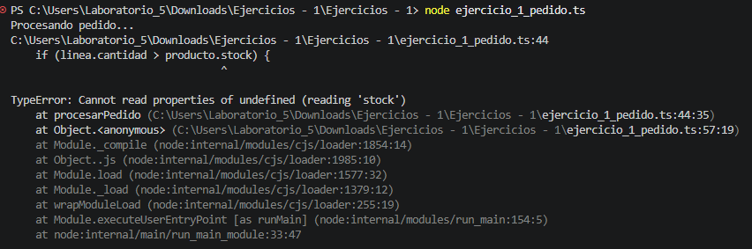
Después:
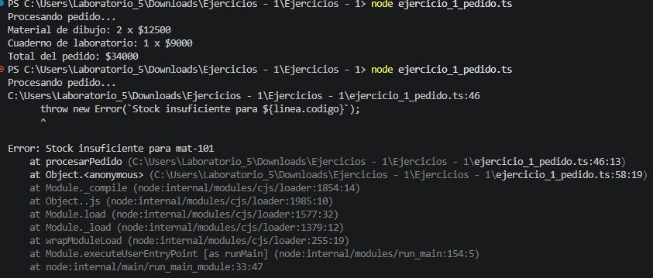

Ejercicio 2
Antes:
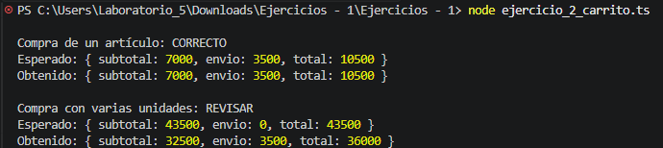
Después:

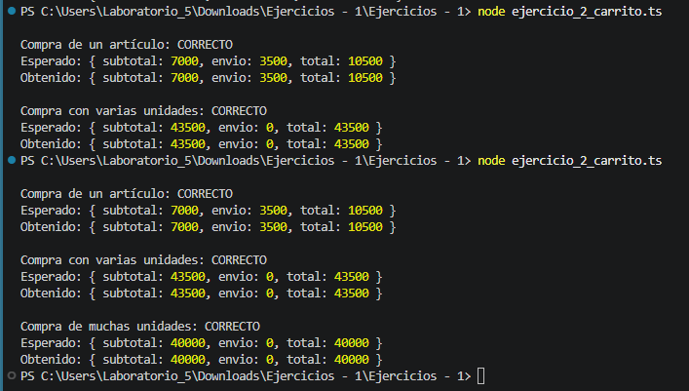

Ejercicio 3
Pasos exactos para la prueba:
  - Iniciar el servidor de desarrollo de backend y frontend mediante el comando npm run dev en la terminal.
  - Abrir el navegador en la ruta local generada por Vite (http://localhost:5173).
  - Verificar el establecimiento de la conexión en tiempo real con el servidor mediante WebSockets-backend.
  - Datos de entrada: Inicialización de los estados de React (mesa, segundos, conectado) en el renderizado inicial del componente App.jsx.
  - Resultado esperado: Que la aplicación inicie de forma limpia, cargue la interfaz del "Monitor de Pedidos" y establezca conexión inmediata mostrando el mensaje "Sistema Conectado ✓".
  - Resultado observado: La aplicación carga la interfaz correctamente y los canales de escucha quedan preparados en segundo plano a la espera de interactuar con el backend.
  - Aislamiento del caso mínimo: Se determinó que el flujo principal de renderizado y la subscripción a los eventos del socket en el useEffect constituyen el caso mínimo para validar el flujo de arranque del sistema.

Breakpoint:
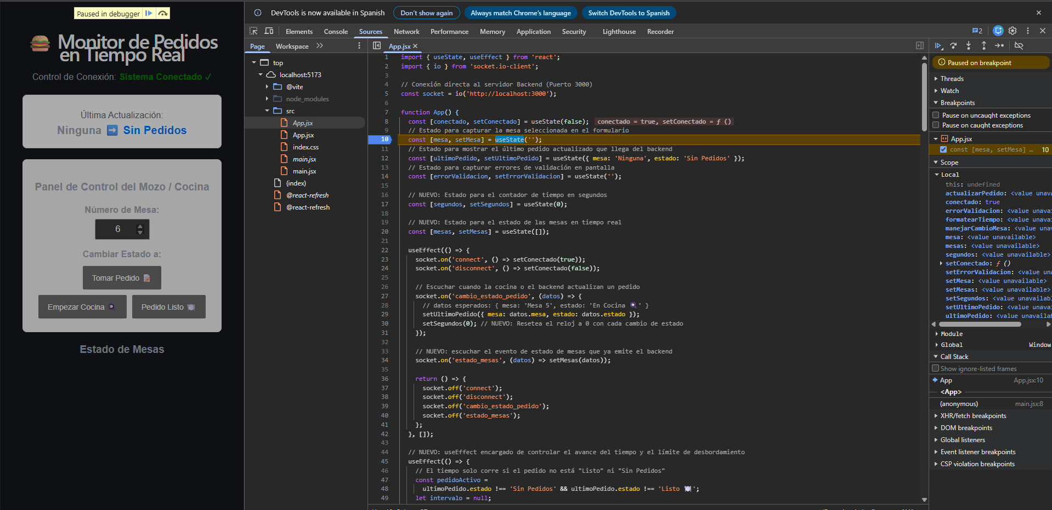

Variables y control de flujo: 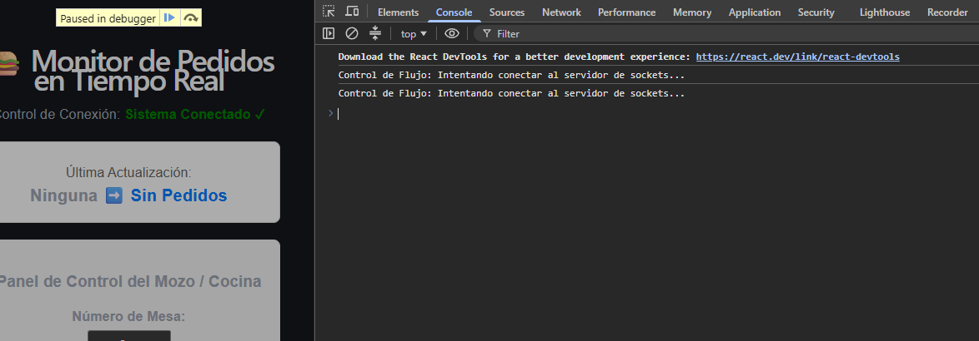
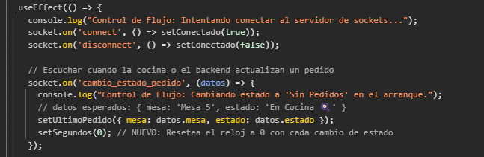

Caso Límite y Verificación
- Escenario de caso límite: Se realizó la prueba de "Desconexión Forzada", interrumpiendo intencionalmente el servidor backend en la terminal mientras el frontend permanecía abierto.
- Comportamiento observado: El depurador y el flujo de control reaccionaron inmediatamente interceptando la desconexión a través del evento socket.on('disconnect'), actualizando el estado de la pantalla de manera segura sin colapsar la aplicación. Esto valida que el canal de comunicación es altamente resiliente.
